Приложение к договору № от 20 г
АКТ
Разграничения границ балансовой и эксплуатационной ответственности между управляющей компанией ООО «Технопарк №2» и Жильцом.

«Правилами пользования жилыми помещениями» утвержденными Правительством Российской Федерации от 21.01.2006г №25 п. 10 регламентировано, что наниматель жилого
помещения (домовладелец - «Жилец») обязан:
-обеспечивать сохранность жилого помещения. Не допускать выполнение в жилом помещении работ или совершение других действий, приводящих к его порче;
- немедленно принимать возможные меры к устранению обнаруженных неисправностей жилого помещения или санитарно-технического и иного оборудования, находящегося в нем, и в случае необходимости сообщать о них наймодателю или в соответствующую управляющую организацию;
-производить текущий ремонт жилого помещения;
- допускать в заранее согласованное время в жилое помещение работников наймодателя или уполномоченных им лиц, представителей органов государственного контроля и надзора для осмотра технического и санитарного состояния жилого помещения, санитарно-технического и иного оборудования, находящегося в нем, а также для выполнения необходимых ремонтных работ;
- не производить переустройство и перепланировку жилого помещения в нарушение установленного порядка;
Жилец может производить за свой счет замену санитарно-технического и иного оборудования повышенного качества.
По договору на техническое обслуживание, заключенному между ТСЖ и управляющей компанией ООО «Технопарк №2 » , последняя осуществляет эксплуатацию только общей долевой собственности жилого дома. Общее имущество собственников квартир в многоквартирном доме определено Гражданским кодексом РФ ст.290 п.1 и Законом о ТСЖ:
«Собственникам квартир в многоквартирном доме принадлежат на праве общей долевой собственности общие помещения дома, несущие конструкции дома, механическое, электрическое, санитарно-техническое и иное оборудование, обслуживающее более одной квартиры и находящееся за пределами или внутри квартир».
Таким образом, точкой разграничения общей долевой собственности и собственности владельца квартиры является точка отвода внутриквартирных инженерных сетей от общих домовых стояков.

В связи с этим устанавливаются следующие границы эксплуатационной
ответственности:
Граница ответственности по электроснабжению.
Границей являются точки крепления отходящих к квартире ЖИЛЬЦА фазного (L). нулевого (N), и заземляющего (РL) проводов от вводного выключателя.
Отводящие от точек крепления провода, все электрооборудование и электрическую разводку внутри квартиры, обслуживает ЖИЛЕЦ.
Стояковую разводку, вводной выключатель и этажный электрощит обслуживает управляющая ООО «Технопарк №2»
общие кабели
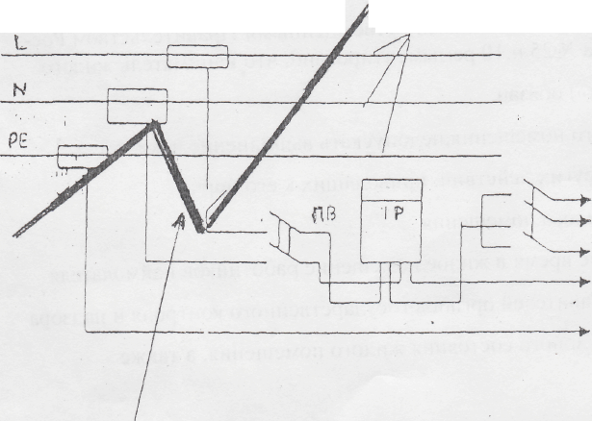
Граница раздела обслуживания по электроснабжению между УК ООО «Технопарк №2» и ЖИЛЬЦОМ.
Граница ответственности по холодному и горячему водоснабжению.
Границей является точка первого резьбового соединения от транзитного стояка водоснабжения. Транзитный стояк обслуживает УК ООО «Технопарк №2». Первый расположенный от стояка кран и всю водопроводную систему внутри квартиры обслуживает ЖИЛЕЦ.

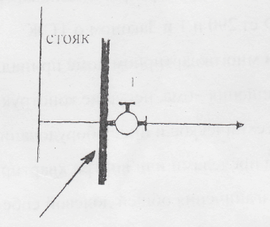
Управляющая компания
ООО «Технопарк №2»
ЖИЛЕЦ

Гранина раздела обслуживания по водоснабжению между УК ООО «Технопарк 2» и ЖИЛЬЦОМ

Граница ответственности по канализации.
Границей является точка присоединения отводящей трубы канализации квартиры к тройнику транзитного стояка домовой системы водоотведения.
Отводящую трубу канализации и всю канализационную разводку внутри квартиры обслуживает ЖИЛЕЦ.
Тройник транзитного канализационного стояка обслуживает УК ООО «Технопарк №2»
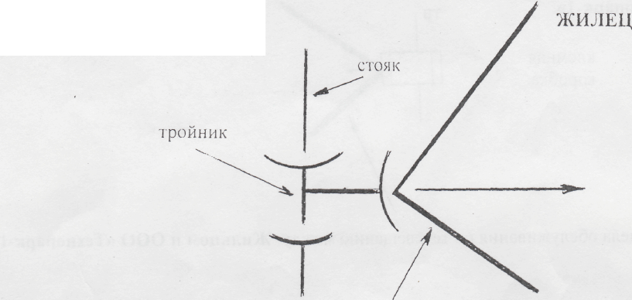
Граница раздела обслуживания но канализации между Жильцом и УК ООО «Технопарк №2»
Граница ответственности но теплоснабжению.
Границей являются точки первого резьбового соединения на подводящих и отводящих трубах от транзитных стояков отопления системы теплоснабжения дома к радиаторам отопления квартиры.
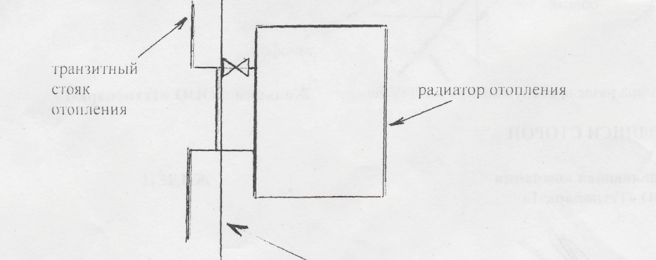
Подводящие и отводящие трубы и радиаторы отопления квартиры обслуживает ЖИЛЕЦ. Транзитный стояк отопления, подводящие и отводящие трубы системы теплоснабжения внутри квартиры обслуживает УК ООО «Технопарк №2»

Граница раздела обслуживания но канализации между Жильцом и УК ООО «Технопарк №2»

Граница ответственности по телевещанию.
Границей является точка крепления отходящего к квартире кабеля от соединительной клемной колодки, стоящей после стояковой лестничной разводки.
Отходящий кабель к квартире и вся внутриквартирная телевизионная разводка обслуживается ЖИЛЬЦОМ.

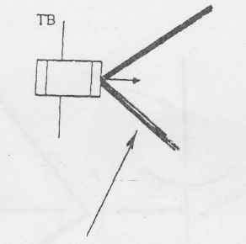
Управляющая компания «ООО «Технопарк №2»

Клемная коробка
ЖИЛЕЦ

Граница раздела обслуживания по телевещанию между Жильцом и
УК ООО «Технопарк №2»
Граница ответственности по переговорно-замочному устройству (ПЗУ).
Границей является точка крепления подходящего кабеля к квартирному блоку ПЗУ. Квартирный блок ПЗУ (переговорная трубка), установленный внутри квартиры, обслуживает ЖИЛЕЦ. Подводку к трубке обслуживает УК ООО «Технопарк №2»
Управляющая компания «ООО Технопарк №2»
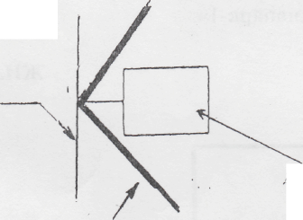

кабель общий

ЖИЛЕЦ

ДоДомофонная трубка

Граница раздела обслуживания по ПЗУ между Жильцом и УК ООО «Технопарк №2»

Подписи сторон

Управляющая компания Жилец
ООО «Технопарк №2»

_________________________ ______________________________

